Historische Nieuwtjes [31]

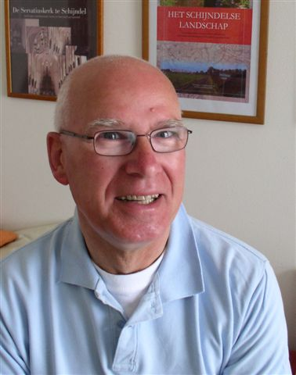
Getuigenverklaringen
In het verre verleden werden heel veel getuigenverklaringen opgeschreven die vaak werden afgelegd door oudere inwoners van Schijndel. Het zijn veelal verklaringen van zeer uiteenlopende aard. In de komende ‘historische nieuwtjes’ zullen we wat tipjes van die historische sluier oplichten. Spectaculair zijn ze zeker niet, maar ze geven wel een beeld van wat er in de vroegere historie zoal speelde. Ze zijn alle gedateerd in de 17e eeuw en, gezien het handschrift, slechts toegankelijk voor geroutineerde oud-schrift-lezers. Het zal de lezer daarbij opvallen dat de voornamen en familienamen in de echte oude spelling staan weergegeven. Stamboomonderzoekers die op zoek zijn of gaan naar Schijndelse families uit het verleden, krijgen daar regelmatig mee te maken. Zo betekent bv. Dirck Aert Dircxss. van Kessel niets anders dan Dirk de zoon van Aart een zoon van Dirk van Kessel als we het in eigentijdse bewoordingen willen vertalen. Hier heb je dus in 1620 in één klap drie generaties van Kessels te pakken. Wie historisch geïnteresseerd is zal deze verklaringen lezen en wie niets om het verleden geeft zal ze misschien terzijde schuiven. Kijk zelf wat u ermee wilt doen……

Een Rooise akker in het geding

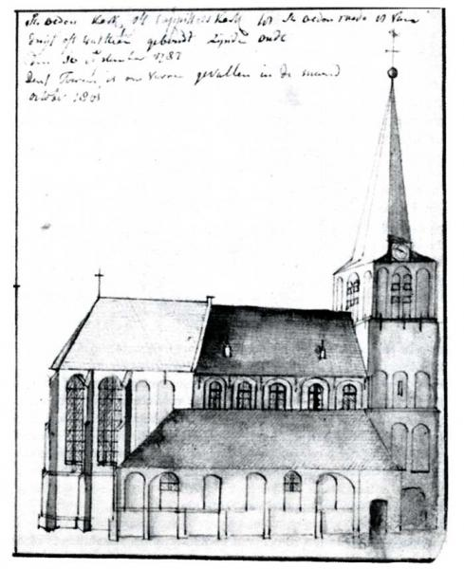
Jan Goyaert Janss. van Rullen, Jan Henrick Janss. van Rullen en Anneken de dochter van Henrick Janss. van Rullen zijn alle drie opgeroepen om een eerlijke verklaring te komen afleggen. Ze doen dit ten behoeve van Heijlken dochter van Willem Janss. van Rullen vrouw van Jan Laureijnssen en eerder weduwe van Jan Anthonis Corstiaens, zowel voor haar als voor haar kinderen uit het huwelijk van genoemde Jan.
Zij leggen een gezamenlijke verklaring af over een akker ter grootte van ca. 5 à 6 lopensen, gelegen onder het dorp Sint Oedenrode ‘aent Everse [dubieus] bij de cappelle’. Dat stuk grond ligt ingeklemd tussen het erf van de gemeijnt van Veghel, Jan Geert Jans Lamers (?), Henrick Henricxss. en de openbare weg, die wordt aangeduid met ‘de gemeijn straet’. Deze akker behoort aan Heijlken toe. De ondervragers willen graag weten of men uit die akker een roggepacht schuldig is aan het kapittel van Sint Oedenrode. Jan Goyart Janss. van Rullen, oud 80 jaar en ruim 40 jaar inwonend bij zijn vader geweest, kan zich niets van een roggepacht herinneren en heeft noch zijn vader noch anderen hierover iets horen zeggen. Jan Henrick Janss. van Rullen [65] legt een identieke verklaring af.
Ten slotte Anneken……bij haar zijn onlangs twee heren aan de deur geweest nl. een zekere Heer Thomas van Sint Oedenrode en een zekere Ardt Peters, die haar hebben gevraagd of ze toevallig een delingsbrief in huis heeft, die is afgegeven bij de deling der goederen van haar vader. Ze belooft die schepenbrief te willen opzoeken, maar weet op voorhand al dat er niets in zal staan over een roggepacht aan het Roois kapittel. Daarover is haar totaal niets bekend!

Een sloot die er niet was
Gevraagd wordt aan drie getuigen nl. Gijsbert Peter Schijmans, Jan Batholomeussen en Barbara de weduwe van Henrick Pauwels, om een verklaring te komen afgeven ten behoeve van Ardt Servaessen. De kwestie is een gegraven sloot waar de nodige onduidelijkheid over bestaat, gelegen tussen het erf eertijds toebehorende aan Jan Peterss. van den Huevel en dat van Gerit Ardt Schoenmaeckers en nu toebehorende aan Ardt Servaessen. Het gaat hier om een sloot die door de erfgenamen Schoenmaeckers altijd ‘gerustelyc ende vredelyc’ is gebruikt, zoals werd beweerd. Ter plekke stonden enige eiken stokken in de grond. Gijsbert Schijmans, 73 jaar oud, heeft met zijn moeder in een ‘cleijn huijsken’ gewoond, vlak in de buurt, maar dat is ongeveer 53 jaren geleden. Ze hadden daar samen een hof liggen met het nodige ‘hoffcruijt’. Dat er een sloot gelegen zou hebben is hem totaal onbekend. Die moet later gegraven zijn. Jan Bartholomeussen, 80 jaar oud, heeft er zo’n 65 jaren geleden gewoond. Ook hem is het onbekend dat daar ooit een sloot gelegen zou hebben. Wel kan hij zich nog die ‘hoff met hoffcruijtplanten’ heel goed herinneren en ook dat destijds wel begonnen is een ‘grippe’ te graven om het sneeuwwater te laten weglopen. De derde getuige, weduwe Barbara, bevestigt alle voorgaande getuigenverklaringen.
Gedateerd 29 mei 1620.

bron: Schepenbankarchief Schijndel BHIC toegang 5122 inv.nr.87 folio 14 en 15

Verklaring van enige termen:
lopense = een oppervlaktemaat ca. het 1/6 deel van een bunder
gemeijnt = de oude aanduiding voor alle gemeentegronden
kapittel = een college van kanunniken die dienst doen in hun kapittelkerk en de leiding hebben over de kapittelschool
‘hoffcruijt’ = moeskruid, allerlei tuinkruiden
‘grippe’ = een smalle greppel

wordt vervolgd
Henk Beijers

